第８回全日本ブラインドセーリング選手権大会
帆 走 指 示 書

０１．適用規則
本大会はセーリング競技規則２００５～２００８（ＲＲＳ）に定義された規則を適する。

０２．広告
参加艇にはＩＳＡＦ広告規定２０．３（ｄ）及び２０．３．２に基づく主催者広告が要求される。

０３．競技者に対する通告
競技者に対する通告はレース本部（シーボニア・シナーラ待合室）に設置された公式掲示板により行われる。

０４．帆走指示書の変更
（１）帆走指示書の変更は各レース日の最初の予告信号の５５分前までに公式掲示板に掲示される。
（２）レース日程の変更は前日の１８：００までに公式掲示板に掲示される。
（３）海上において変更する場合は、本部艇はＬ旗を掲揚し、予告信号前に口頭により各艇に通告する。

０５．陸上で発する信号
（１）陸上で発する信号はレース本部前のポールに掲揚される。
（２）ＡＰ旗が掲揚されるまでは艇は繋留バースから離れてはならない。
（３）ＡＰ旗が音響信号２声と共に陸上で掲揚された場合には、「スタートの予告信号は、ＡＰ旗掲揚後３０分経過した時刻以降に発する」ことを意味する。（レース信号「注釈」の変更）

０６．レースの日程
９月２７日 １１：５５ 最初のレースの予告信号・
引き続きレースを実施する。
１５：２５ 当日の最終レースの予告信号時刻
９月２８日 ０８：５５ 最初のレースの予告信号・
引き続きレースを実施する。
１３：５５ 当日の最終レースの予告信号時刻

０７．クラス旗
クラス旗はＪＢＳＡ旗（小）を使用する。(艇長会議において配布する)。

０８．レース・エリア
小網代湾沖とする。別紙［図Ⅰ］参照。

０９．コース
別紙［図２］参照。

１０．マーク
マークは次の通り。
（１）スターティング／フィニッシング・ラインに位置する本部艇／運営艇
（２）円柱形ブイの風上回航マーク① および 風下回航マーク②
（３）風下回航マーク② はスターティング・ラインおよびフィニッシイング・ライン・マークと同一とする。

１１．スタート
（１）レースは、ＲＲＳ２６を用いて､全艇同時にスタートとする。
（２）予告信号はスタート信号の５分前に掲揚する。
（３）スターティング・ラインは本部艇のオレンジ旗を掲揚したマストまたはポールとポートエンドのライン・マークの間とする。
（４）スタート信号から４分経過後にスタートする艇はＤＮＳと記録される。

１２．（個別）リコール
リコールの場合には本部艇は音響信号１声と共にＸ旗を掲揚する。
Ｘ旗は全リコール艇がスターティング・ラインまたはその延長線のプレ・スタート・サイドに完全に入るまで掲揚している。
但し、Ｘ旗はスタート信号から４分経過後に降下する。

１３．ゼネラルリコール
ゼネラルリコールの場合には本部艇は音響２声と共に第一代表旗を掲揚する。
予告信号は第一代表旗を降下（音響信号１声）１分後に発する。

１４．スタートの延期
スタートを延期する場合には本部艇は音響信号２声と共にＡＰ旗を掲揚する。
予告信号はＡＰ旗降下（音響信号１声）１分後に発する。

１５．レースの中止
レースを中止する場合には運営艇は音響信号３声と共にＮ旗またはＮ／Ｈ旗､またはＮ／Ａ旗を掲揚する。
予告信号はＮ旗降下（音響信号１声）１分後に発する。

１６．コース短縮
コースを短縮する場合には、運営艇は音響信号２声と共にＳ旗を掲揚する。フィニッシング・ラインはＳ旗を掲揚したマストまたはポールと回航マークの間とする。

１７．コースの次のレグの変更
次のレグを変更する場合には、全艇がレグを帆走する前に回航マークにおいて、運営艇がＣ旗を掲揚し、反復音響信号を発して、次のマークのコンパス方位を掲示する。但し、次のレグの短縮または延長については掲示しない。（ＲＲＳ３３の変更）

１８．フィニッシュ
フィニッシュラインは本部艇／運営艇の青色旗を掲揚したマストまたはポールとライン・マークの間とする。

１９．ペナルティー
失格に代わる罰則として、ＲＲＳ３１．１の規則違反は1回転ペナルティーとし、ＲＲＳ第２章の規則違反は２回転ペナルティーとする。

２０．タイムリミット
ＲＲＳ２８．１に従ってコースを帆走したトップ艇のフィニッシュ時刻から２０分以内にフィニッシュしなかった艇はＤＮＦと記録される。
（ＲＲＳ３５・付則Ａ４の変更）

２１．抗議・救済の要求
（１）抗議・救済の要求はＲＲＳ６１＆６２に従い行うこと。
（２）抗議する場合は、最初の適当な機会に「プロテスト（抗議）」と声を掛け、赤色旗を目立つように掲げなければならない。又、フィニッシュ後、直ちに運営艇に口頭で抗議の意思と相手艇のセールナンバーを申告しなければならない。［ＲＲＳ６１.１(a)の変更］
（３）抗議・救済の要求は所定の用紙に必要事項を記入し、その日の最終レース終了後１時間以内にレース委員会に提出しなければならない。但し、救済の要求の締切時間はＲＲＳ６２．２参照のこと。
注．抗議書等の所定の用紙はレース委員会で入手できる。
（４）抗議・救済の要求に関わる事項は締切時間後３０分以内に公式掲示板により通告する。
抗議の当事者ならびに証人等は指定された日時にレース本部の前で待機すること。

２２．得点・順位
（１）ＲＲＳ付則Ａ４・低得点方式を適用し、５レース以上成立した場合は最も悪い得点を除外する。
（２）本大会は、７レースを予定するが、２レースの完了を以って成立とする。

２３．安全（ライフジャケットの着用）
乗員は、全員、艇がバースを離れてから帰港してバースに着くまでの間、ライフジャケットの着用をしなければならない。（ＲＲＳ４０の変更）

２４．公式運営艇
公式運営艇はピンクのフラッグを掲揚している。

２５．艇の調整の制限
レース艇は、次の場合を除き、貸与された時の状態で使用し、如何なる調整をも行ってはならない｡
（１）艇に風見（紡ぎ糸や、より糸を含む）を付けること。
（２）艇体を水洗いすること。

２６．スキッパーの義務
（１）各艇のスキッパーは、毎回、出艇する時と帰着した時には、レース本部にある所定の申告書に記入し、同本部に提出しなければならない。
（２）各艇のスキッパーは、艇体および備品等が損傷または紛失した場合には、当該レース終了次第、海上においてピンクフラッグをバックステイーに掲揚し、その旨をレース委員会に直ちに報告して、レース委員会の指示を受けなければならない。

２７．賞
１位～３位のチーム（全員）に賞を授与する。

２８．責任の所在
（１）レースに参加するか、レースを継続するか、その決定の責任は各艇のみにある。
（２）大会の前後および期間中に発生した乗員および艇に関わる事故については、その責任は各チームが負うものとし、本大会の主催・後援・協賛等の諸団体は、如何なる責任も負わない。
（３）各チームは、主催者より貸与された艇・備品等につては、善良な管理者として義務を負うものとし、艇の損傷に因る修理等については、その責任は各チームにある。

２９．レース本部（シーボニア・シナーラ待合室）
開設時間 ９月２７日 ０８：００～１８：００
９月２８日 ０７：３０～１５：００

以 上
［図Ⅰ］レース・エリア
レース・エリアは下図の通り。
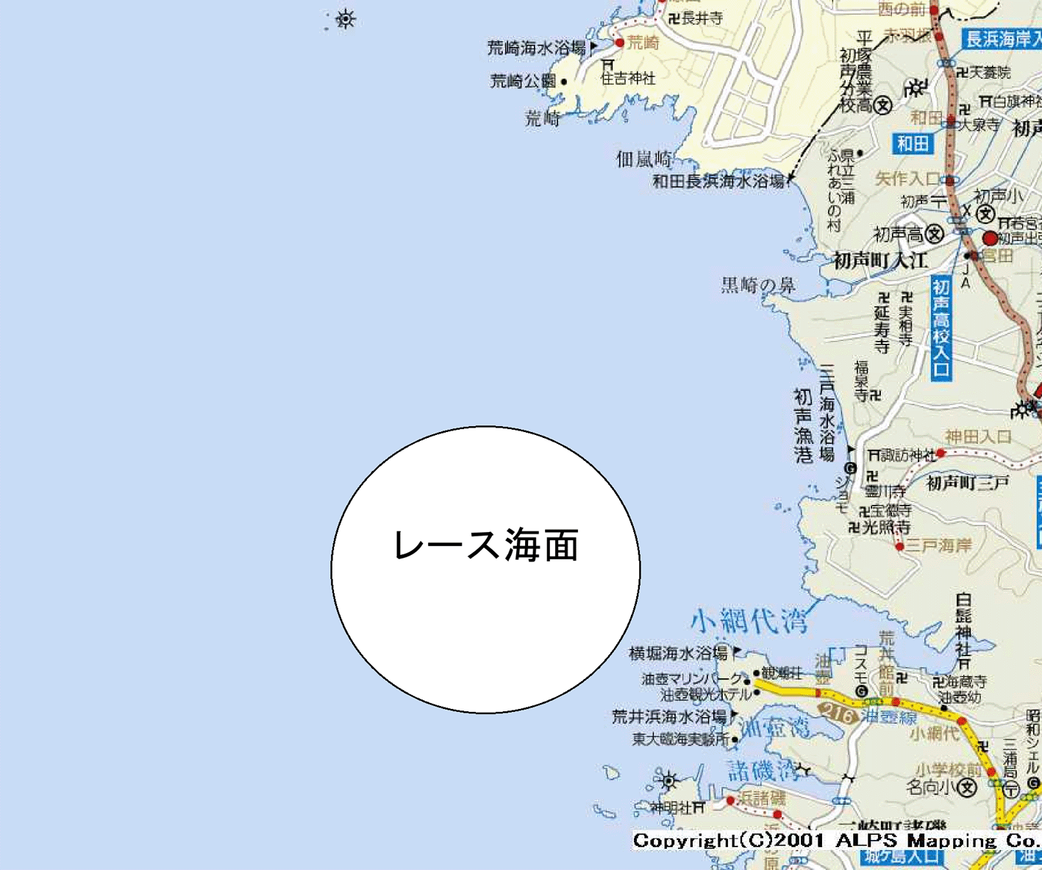

［図Ⅱ］コース：
コースはスタート → ① 一 ② → ① → フィニッシュし、下図の通り。
風上・風下コース ２ラップとし、マークを左舷に見て回航（反時計廻り）する。
